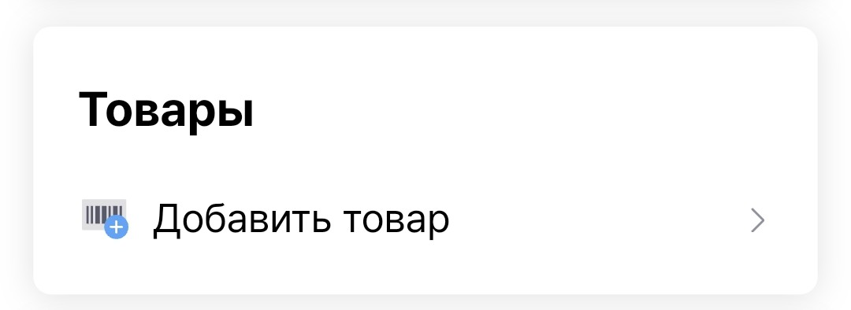
Это строка “Товары” на главном меню. После нажатия на кнопку “Добавить товар”, открывается окно добавления товара
Верх меню:
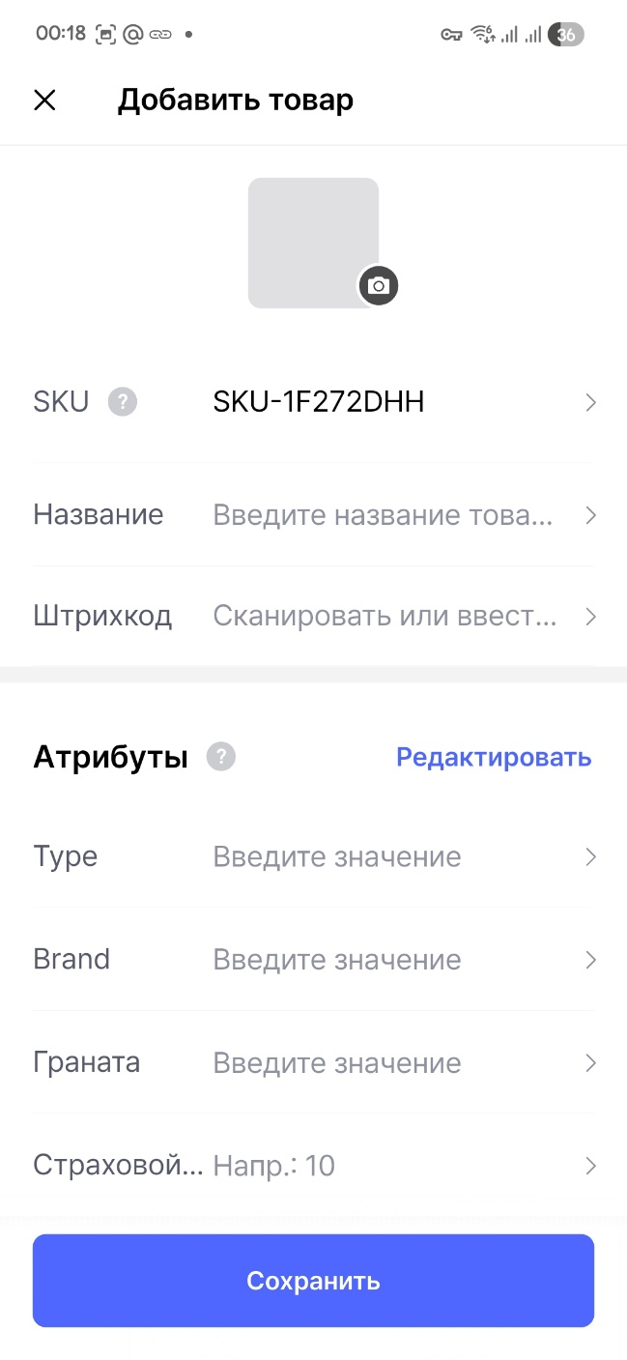
Низ меню:
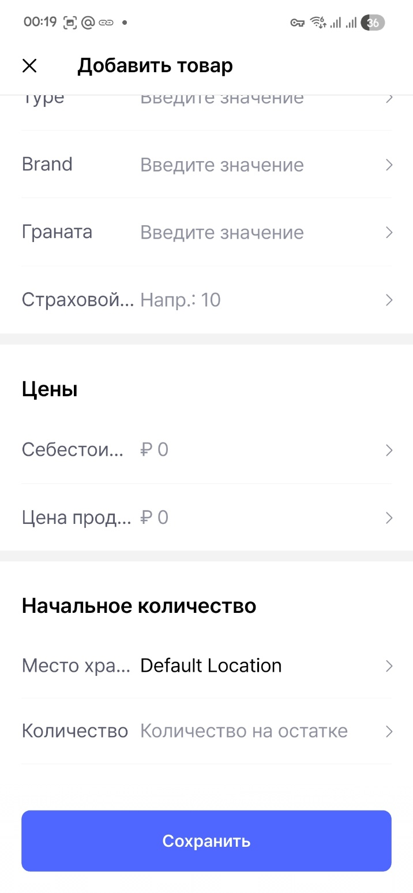
Список товаров при нажатии на кнопку “Товары” в нижней полосе:
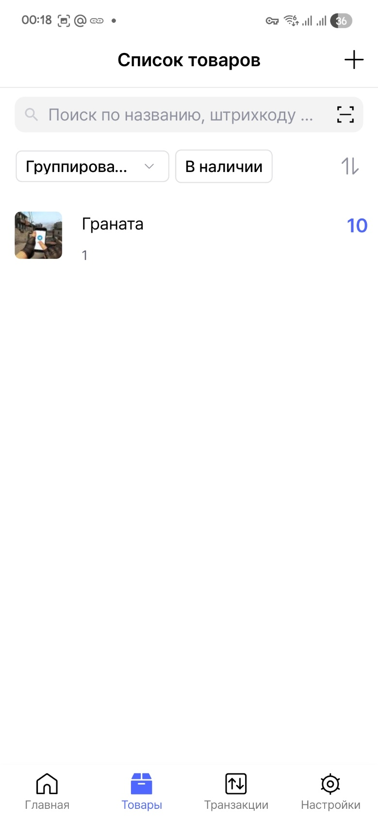
При нажатии на товар, открывается его Информация:
